一、选择题（共10题，每题1分，共10分）请将正确答案写在题目的括号内。
1、计算机字长等于( )。
A.一个字节 B. 32位 C. 通用寄存器位数 D. 16位
2、已知字符“0”的ASCII码为30H，字符“3”的ASCII码前加上一个奇校验位后的数据信息为( )。
A． 03H B． 33H C． 83H D． B3H
3、若定点整数32位，含1位符号位，补码表示，则所能表示的绝对值最大负数为( )。
A. -232 B. -（232-1） C. -231 D. -（231-1）
4、在虚拟存储器中，辅存的编址方式是（ ）。
A. 按信息块编址 B. 按字编址 C. 按字节编址 D. 按位编址
5、补码整数01010101 左移2位后的值为( )
A. 01000111 B. 01010100 C. 01000110 D.01010101
6、以下( )表示将数据写入主存M中。
A. M(MAR)→MDR B. (MDR)→M(MAR) C. M(MDR)→MAR D.(MAR)→M(MDR)
7、在大多数情况下，一条机器指令中是不直接用二进制代码来指定（ ）
A.下一条指令的地址 B.操作的类型 C.操作数地址 D.结果存放地址
8、硬布线控制器是一种( )。
A. 组合逻辑 B. 时序逻辑 C. 存储逻辑 D. 同步逻辑
9、微地址是指微指令( )。
A. 在主存的存储位置 B.在堆栈的存储位置
C. 在磁盘的存储位置 D.在控制存储器的存储位置
10、一个磁盘的转速为7200转/分，每个磁道有160个扇区，每扇区有512字节，那么理想情况下，其数据传输率为( )。
A. 7200*160KB/S B. 7200KB/S C. 9600KB/S D. 19200KB/S
二、填空题 (15分)
1、计算机硬件由控制器、______________、______________、输入设备以及输出设备五大部件组成。
2、(101001)BCD对应的十进制为____________。“春”字的机内码为B4BAH，由此可以推算它在GB2312-80国家标准中所在的区位码是________。
3、设指令中的地址码为A，变址寄存器为X，程序计数器为PC，则变址寻址方式的操作数地址为___________。
4、通道是一个特殊功能的______________,它有自己的指令与程序,专门负责数据输入输出的传送控制。
5、需要使用___________片SN74181器件来构成一个16位的ALU。
6、每一条机器指令与一段由微指令构成的_____________相对应，微指令可由一系列_____________组成。
7、程序访问的_________为Cache的引入提供了理论依据。SRAM靠___________存储信息。
8、分辨率为 1024*768的显示器，若灰度为 256级，则刷新存储器的容量最小为___________KB。
9、主机和I/O设备之间传送的信息包括控制信息、___________、____________。
10、DMA是____________________的简称。
三、应用题 (60分)
1、（8分）用卡诺图法将下列函数化简成为最简与或式。
F(A,B,C,D)=∑m(1，3，4，6，7，11，14，15)

2、(10分) 已知被乘数X=+0.10101，乘数Y=-0.11011。
试用补码一位比较乘法（Booth 法）求X*Y，要求写出计算步骤。

3、(10分)根据操作数所在的位置，指出其寻找方式的名称。
- 操作数在寄存器；
- 操作数的地址在通用寄存器中；
- 操作数在指令中；
- 操作数的地址的地址在指令中 ；
- 操作数的地址为基址寄存器内容与位移量之和；
- 操作数的地址为变址寄存器内容与位移量之和；
- 操作数的地址为程序计数器内容与位移量之和；
8）简述5）与6）两者寻址方式的区别与适用场所。

4、(10分)设按字节编址系统，有一个直接映射方式的cache，其容量为8KB，每块内有32B，主存的容量为256KB，求
- 主存有多少个块，有多少个组？
- 该cache可容纳多少个块？cache地址有多少位？块号和块内地址各多少位？
- 主存地址有多少位？组号、组内块号和块内地址各多少位？
- 主存中的第J块映射到cache中的哪个块？
- 将主存中的第400块调入cache，则cache的块号为多少？它的组号（主存字块标志）为多少？
- 在上一步基础上，送出的主存地址为08012H时是否命中？

5、（12分）设有如图所示单总线结构CPU数据通路，
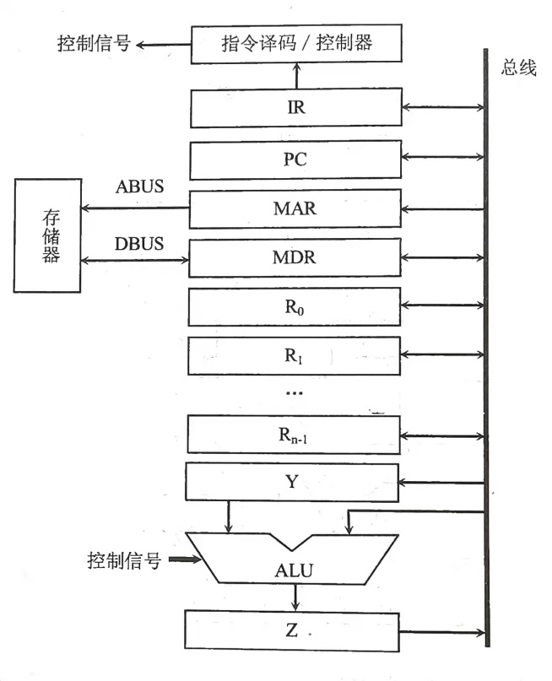
- 分析指令ADD R0，(R1) 从取指到执行完毕的指令流程（设前一操作数地址为目的，后一操作数地址为源）；
- 简述微程序控制计算机的工作过程；
- 简述微程序控制器的优缺点。

6、(10分) 简述
1）中断的定义；
2）中断作用；
3）中断处理的过程；并指出其中哪些工作是由硬件实现的，哪些是由软件实现的。

四、设计题 (15分)

某机器字长为8位，试用: 1K×4位RAM芯片设计一个容量为4KB的RAM存储器，使存储器的地址范围位于1000H-1FFFH。
- 需要多少芯片？
- 存储器的地址线、数据线各为多少根？
- 画出存储器的结构图以及与CPU连接的示意图。（标出需要由CPU或存储控制电路提供的所有输入和输出信号）

